ФЕДЕРАЛЬНОЕ ГОСУДАРСТВЕННОЕ АВТОНОМНОЕ

ОБРАЗОВАТЕЛЬНОЕ УЧРЕЖДЕНИЕ ВЫСШЕГО ОБРАЗОВАНИЯ

САНКТ-ПЕТЕРБУРГСКИЙ НАЦИОНАЛЬНЫЙ ИССЛЕДОВАТЕЛЬСКИЙ УНИВЕРСИТЕТ ИНФОРМАЦИОННЫХ ТЕХНОЛОГИЙ, МЕХАНИКИ И ОПТИКИ

КУРСОВАЯ РАБОТА

Тема: Система учета транспортных средств автотранспортного предприятия

Работу выполнил студент Заварзин Георгий Андреевич группы K3120

(фамилия, имя, отчество) (номер группы)

Руководитель Лямин Андрей Владимирович

(фамилия, имя, отчество)

Работа защищена " " 20 г. с оценкой

Подписи членов комиссии:

САНКТ-ПЕТЕРБУРГ, 2019 г.

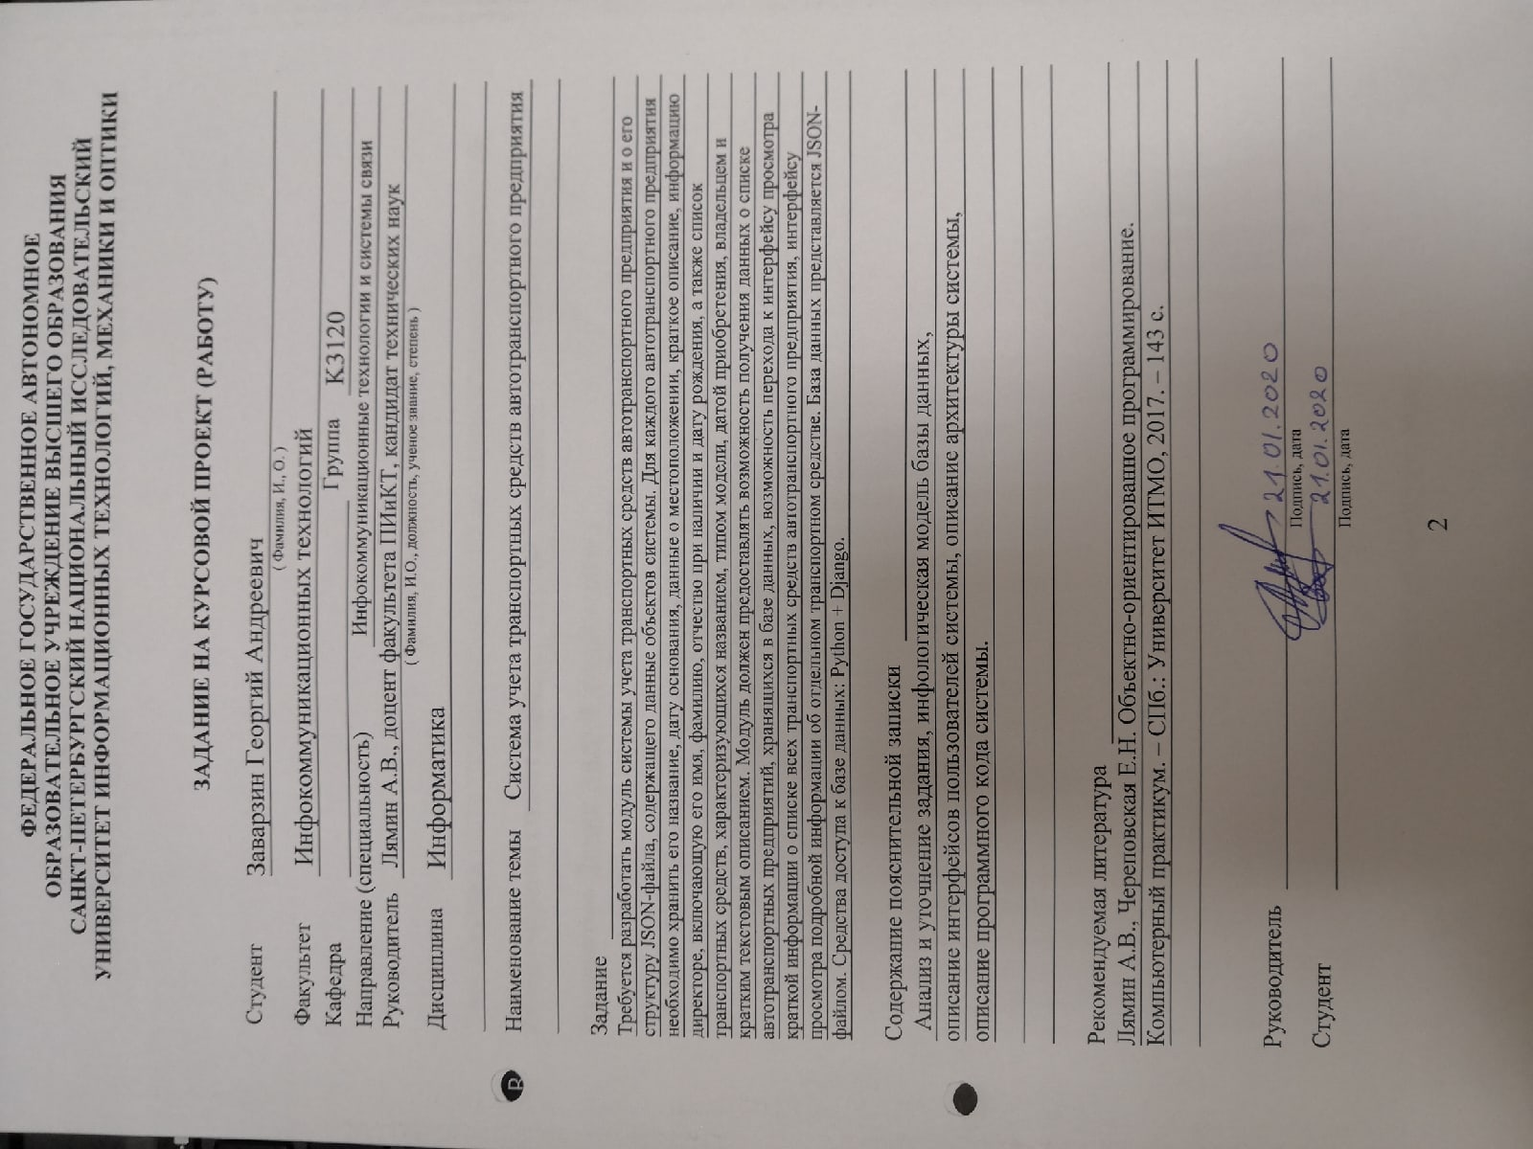

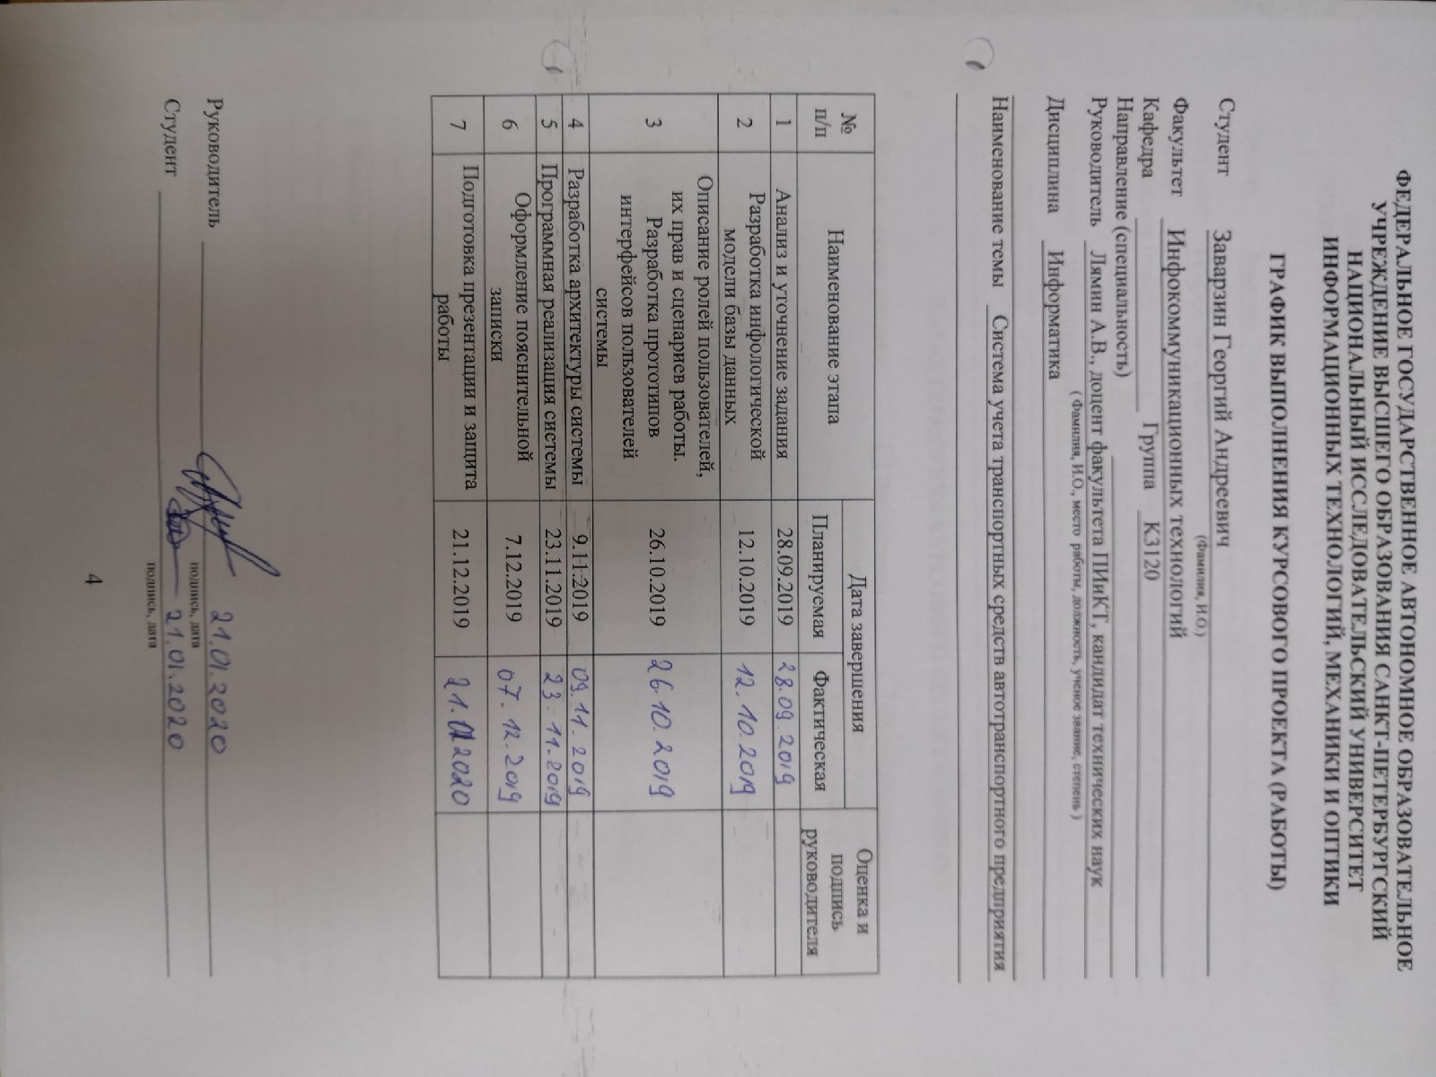

**Оглавление**

**Введение 6**

**1 Анализ и уточнение задания**7

**2 Разработка инфологической модели базы данных** 8

**3 Описание ролей пользователей, их прав и сценариев работы**12

**4 Интерфейсы системы**14

**5 Разработка архитектуры системы**17

**6 Описание программного кода системы**21

**Заключение**24

**Список использованных источников**25

**Введение**

Цель курсовой работы: создание собственной системы для закрепления старых и получения новых знаний по программированию на языке Python с использованием фреймворка Django, языка гипертекстовой разметки HTML, JSON-файлов.

Задание курсовой работы: требуется разработать модуль системы учета транспортных средств автотранспортного предприятия и структуру JSON-файла, содержащего данные объектов системы. Для автотранспортного предприятия необходимо хранить его название, дату основания, местоположение, контактную информацию и описание предприятия, также должны содержаться данные о сотрудниках и транспортных средствах предприятия. Данные о каждом сотруднике предприятия содержат в себе ФИО, должность сотрудника, дату рождения, номер телефона, зарплату. Транспортное средство характеризуется маркой автомобиля, моделью, датой приобретения, техническим состоянием, ФИО владельца, датой рождения владельца, датой получения водительских прав владельца автомобиля, а также списком данных о ремонтных работах, который включает в себя ФИО мастера, дату выполнения ремонта, цену ремонта, описание и номер мастера. Модуль должен предоставлять возможность получения данных о списки предприятий, списке сотрудников и транспортных средств, каждого предприятия, а также подробной информации о каждом сотрудник или транспортного средства предприятия. База данных представляется JSON-файлом. Средства доступа к базе данных: Python + Django

**1 Анализ и уточнение задания**

При уточнении задания было выяснены следующие подробности. Требуется создать сайт, с помощью которого пользователь может получать данные об автотранспортных организациях, их сотрудниках и транспортных средствах. Кроме того, система будет включать в себя функции авторизации, после которой пользователю будут предоставлены возможности добавления и удаления организаций, сотрудников и транспортных средств.

В ходе анализа и уточнения некоторых деталей задания оно было разбито на несколько этапов выполнения. В таблице 1 представлены основные этапы выполнения задания и сроки их выполнения.

Таблица 1 – Этапы выполнения задания

|  |  |  |
| --- | --- | --- |
| №  п/п | Наименование этапа | Дата завершения |
| 1 | Анализ и уточнение задания | 28.09.2019 |
| 2 | Разработка инфологической модели  базы данных | 12.10.2019 |
| 3 | Описание ролей пользователей, их прав и сценариев работы. Разработка прототипов интерфейсов пользователей системы | 26.10.2019 |
| 4 | Разработка архитектуры системы | 9.11.2019 |
| 5 | Программная реализация системы | 23.11.2019 |
| 6 | Оформление пояснительной записки | 7.12.2019 |
| 7 | Подготовка презентации и защита работы | 21.12.2019 |

**2 Разработка инфологической модели базы данных**

На данном этапе была спроектирована структура базы данных проекта. В ходе анализа задания было выделено несколько сущностей базы данных. Их краткое описание представлено в таблицах 2 - 5.

Таблица 2 - Автотранспортное предприятие

|  |  |
| --- | --- |
| Имя поля | Описание поля |
| ID автотранспортного предприятия | тип number;  содержит ID автотранспортного предприятия |
| Название | тип text;  хранит название автотранспортного предприятия |
| Дата основания | тип date;  хранит дату создания автотранспортного предприятия |
| Данные о местоположении | тип text;  хранит информацию о местоположении автотранспортного предприятия |
| Контактная информация предприятия | тип text;  хранит контактные данные автотранспортного предприятия |
| Краткое описание | тип text;  хранит краткое описание автотранспортного предприятия |

Таблица 3 - Сотрудник предприятия

|  |  |
| --- | --- |
| Имя поля | Описание поля |
| ID предприятия, на котором работает сотрудник | тип number;  хранит ID предприятия, на котором работает сотрудник предприятия |
| ID сотрудника предприятия | тип number;  хранит ID сотрудника предприятия |
| ФИО сотрудника предприятия | тип text;  хранит информацию о ФИО сотрудника предприятия |
| Должность сотрудника | тип text;  хранит информацию о должности сотрудника предприятия |
| Дата рождения сотрудника предприятия | тип date;  хранит информацию о дате рождения сотрудника предприятия |
| Контактная информация сотрудника предприятия | тип text;  хранит телефон сотрудника предприятия |
| Зарплата | тип text;  хранит информация о зарплате сотрудника предприятия |

Таблица 4 - Данные о транспортном средстве

|  |  |
| --- | --- |
| Имя поля | Описание поля |
| ID транспортного средства | тип number;  содержит ID транспортного средства |
| ID предприятия, к которому относится транспортное средство | тип number;  содержит ID автотранспортного предприятия, к которому относится транспортное средство |
| Марка транспортного средства | тип text;  хранит информацию о марке транспортного средства |
| Тип модели | тип text;  хранит информацию о названии модели транспортного средства |
| Дата приобретения | тип date;  хранит информацию о дате приобретения транспортного средства |
| Техническое состояние | тип text;  хранит информацию о техническом состоянии транспортного средства |
| ФИО владельца транспортного средства | тип text;  хранит информацию о ФИО владельца транспортного средства |
| Дата рождения владельца транспортного средства | тип date;  хранит информацию о дате рождения владельца транспортного средства |
| Дата получения водительского удостоверения | тип date;  хранит информацию о дате получения водительского удостоверения |
| Данный о ремонтных работах | хранит список данных о ремонтных работах |
| ID ремонтных работ | тип number;  ремонтных работ |
| ФИО мастер | тип text;  хранит данные о ФИО мастера, выполнившего ремонты работы |
| Дата выполнения ремонтных работ | тип text;  хранит информацию о дате выполнения ремонтных работ |
| Стоимость выполнения ремонтных работ | тип text;  хранит информацию о стоимости выполнения ремонтных работ |
| Краткое описание ремонта | тип text;  содержит краткое описание ремонта |
| Контактная информация | тип text;  хранит телефон мастера |

Таблица 5 – Пользователь

|  |  |
| --- | --- |
| Имя поля | Описание поля |
| Личный ID пользователя | тип number;  хранит информацию о личном ID пользователя |
| ФИО пользователя | тип text;  хранит информацию о ФИО пользователя тип |
| Логин пользователя | тип text;  хранит логин пользователя |
| Пароль пользователя | тип text;  хранит пароль пользователя |
| Роль человека в системе | тип text;  хранит данные о доступе человека в системе |

Описание связей между сущностями:

* Автотранспортное предприятие имеет сотрудников (автотранспортное предприятие → сотрудник предприятия)
* Автотранспортное предприятие имеет транспортные средства (автотранспортное предприятие → данные о транспортном средстве)
* Пользователи системы учета транспортных средств автотранспортного предприятия идентифицируются под собственным паролем и логином, а также имеют личный ID

**3 Описание ролей пользователей, их прав и сценариев работы**

Описание ролей пользователей, их прав и сценариев работы. Было решено создать три вида пользователей: гость, модератор и администратор.

**Права пользователя категории «Гость»:**

* Просмотр контента на сайте:
* Страница со списком предприятий
* Страница с основной информацией об автотранспортном предприятии
* Страница со списком автомобилей
* Страница со списком сотрудников предприятия
* Страница с подробной информацией о сотруднике
* Страница с подробной информацией о транспортном средстве

**Права пользователя категории «Модератор»:**

* Наследование прав пользователя категории «Гость»
* Возможность добавлять в систему новые транспортные средства и удалять существующие транспортные средства
* Доступ к панели модератора

**Права пользователя категории «Администратор»:**

* Наследование прав пользователя категории «Модератор»
* Добавление новых модераторов и удаление существующих модераторов
* Доступ к панели администратора

**Сценарии работы пользователей**

**Сценарий работы пользователя категории «Гость»:**

* Открытие сайта
* Просмотр информации об автотранспортной компании
* Просмотр информации о транспорте автотранспортного предприятия
* Просмотр информации о сотрудниках автотранспортного предприятия

**Сценарий работы пользователя категории «Модератор»:**

* Открытие сайта
* Вход в панель управления системой
* Редактирование информации о транспортных средствах

**Сценарий работы пользователя категории «Администратор»:**

* Открытие сайта
* Вход в панель управления системой
* Редактирование информации о транспортных средствах
* Редактирование информации о модераторах

В ходе описания ролей пользователей было решено выделить три вида пользователей: гость, модератор, администратор. Наибольшим уровнем доступа владеет администратор, наименьшим гость, который имеет возможность просматривать только основную информацию о автотранспортном предприятии.

**4 Интерфейсы системы**

В процессе создания интерфейсов было принято решение сделать, понятный и простой дизайн. На рисунках 1 – 7 представлены интерфейсы доступные всем пользователям сайта.

На рисунке 1 представлен интерфейс страницы с перечнем всех организаций.

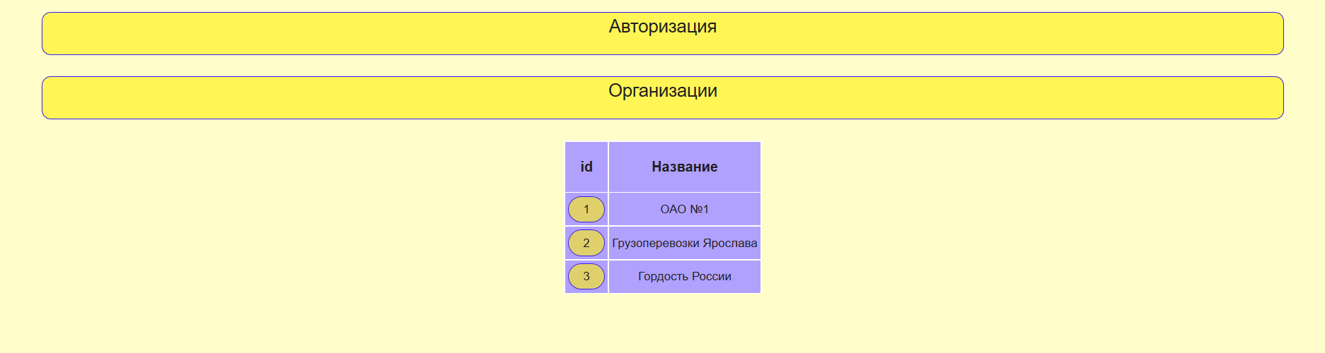

Рисунок 1 – Интерфейс главной станицы

На рисунке 2 представлена подробная информация об автотранспортной организации.

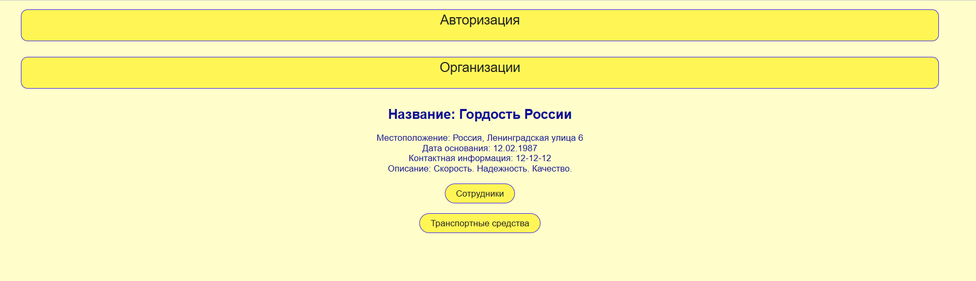

Рисунок 2 – Интерфейс страницы организации

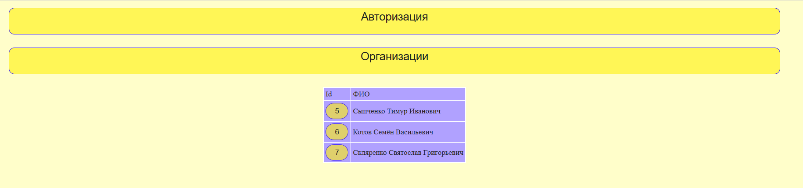 Рисунок 3 – Интерфейс страницы со списком сотрудников организации

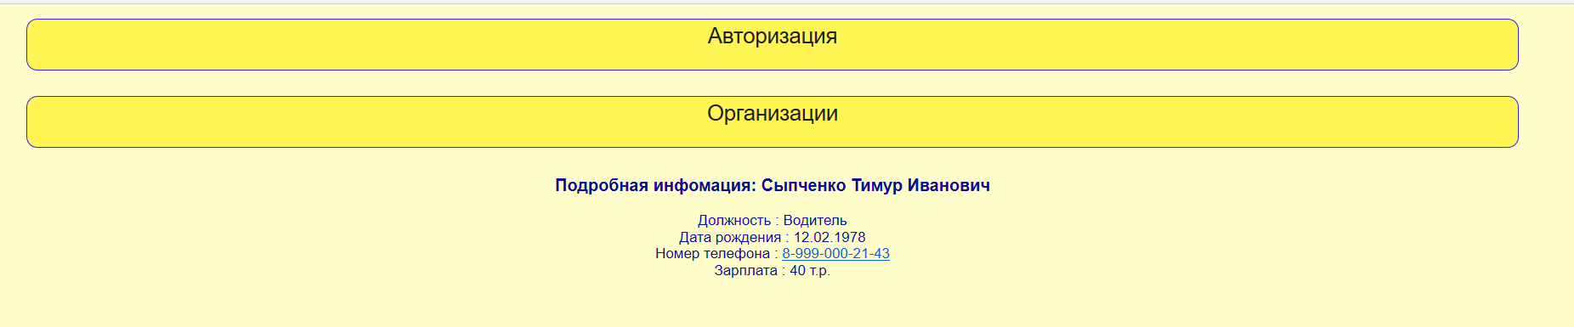 Рисунок 4 – Интерфейс подробной информации о сотруднике предприятия

 Рисунок 5 – Интерфейс страницы со списком транспортных средств организации

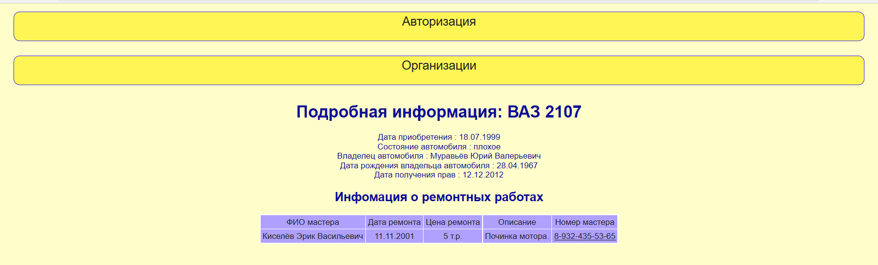

Рисунок 6 – Интерфейс подробной информации о транспортном средстве предприятия

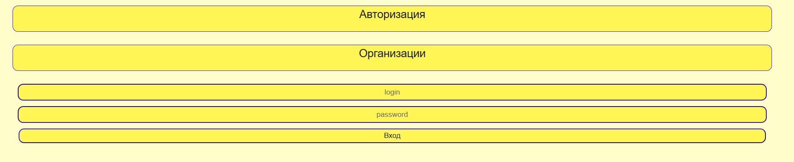

Рисунок 7 – Интерфейс авторизации пользователя

На рисунках 8 – 9 представлены интерфейсы авторизованных пользователей, таких как модератор и администратор.

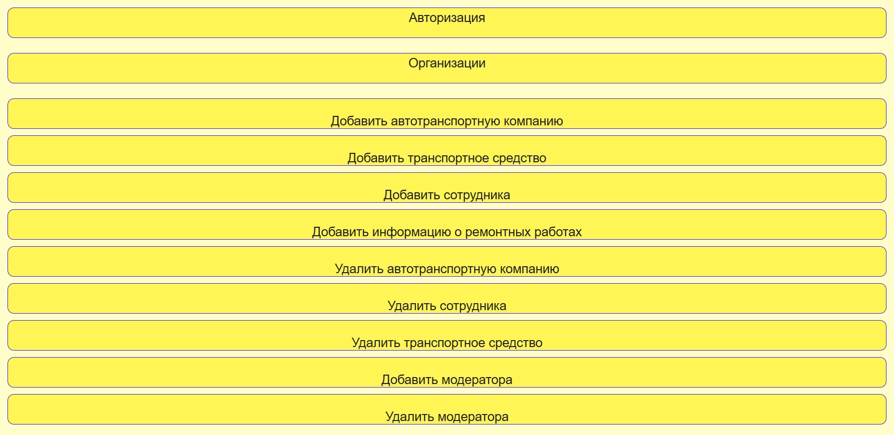 Рисунок 8 – Интерфейс админ панели

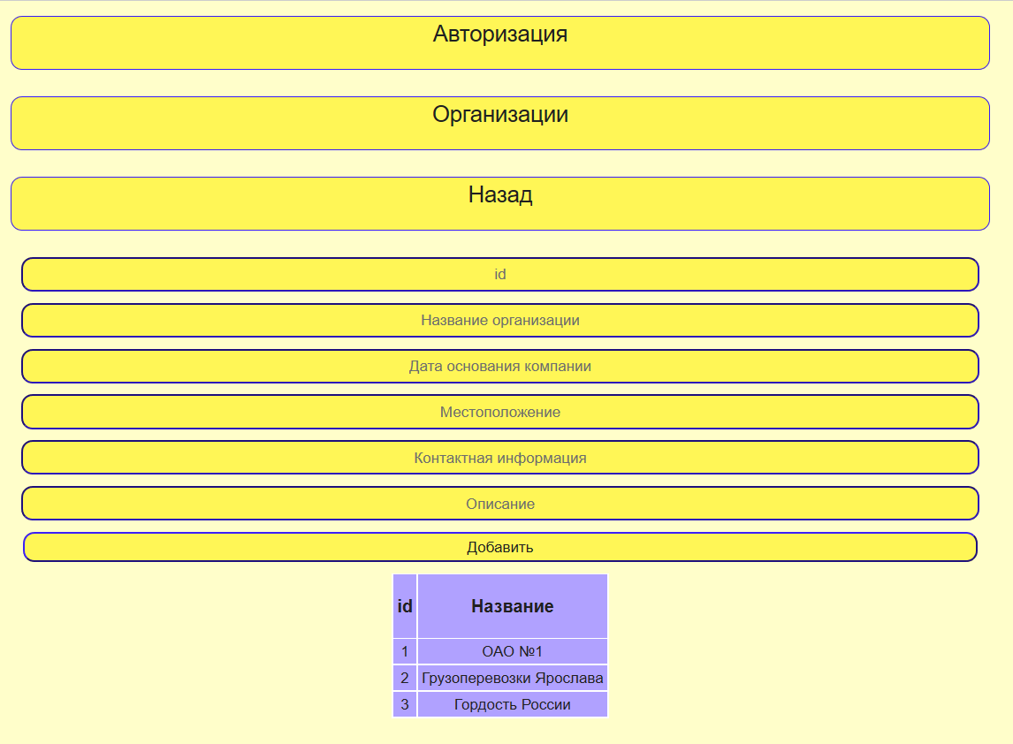 Рисунок 9 – Интерфейс добавления организации

**5 Разработка архитектуры системы**

Архитектура системы была разработана в соответствии со структурой Django-проектов. Она представлена в таблице 6.

Таблица 6 – Архитектура системы

|  |  |  |
| --- | --- | --- |
| Каталог | Имя файла | Описание |
| \CourseWork\ | manage.py | Файл, необходимый для развертывания Django |
| \CourseWork\CourseWork\ | __init__.py | Файл, необходимый для развертывания Django |
| asgi.py | Файл, необходимый для развертывания Django |
| settings.py | Файл настроек проекта |
| urls.py | Проектирует URL-адреса |
| views.py | Содержит функции вывода данных по URL-ссылкам пользователю |
| wsgi.py | Файл, необходимый для развертывания Django |
| \CourseWork\data\ | employee.json | Хранит информацию о сотрудниках предприятий |
| trucking_company.json | Хранит информацию о автотранспортных организациях |
| user.json | Хранит информацию о пользователях системы |
| vehicle.json | Хранит информацию о транспортных средствах предприятий |
| \CourseWork\static\css\ | style.css | Хранит css стили |
| \CourseWork\templates\ | addEmployee.html | Шаблон добавления сотрудника |
| addModerator.html | Шаблон добавления модератора |
| addRepairWork.html | Шаблон добавления ремонтных работ |
| addTruckingCompany.html | Шаблон добавления автотранспортной организации |
| addVehicle.html | Шаблон добавления транспортного средства |
| admin.html | Шаблон |
| delEmployee.html | Шаблон удаления сотрудника |
| delModerator.html | Шаблон удаления модератора |
| delRepairWork.html | Шаблон удаления ремонтных работ |
| delTruckingCompany.html | Шаблон удаления автотранспортной организации |
| delVehicle.html | Шаблон удаления транспортного средства |
| employee.html | Шаблон информации о сотруднике |
| login.html | Шаблон авторизации |
| main.html | Шаблон главного меню |
| moderator.html | Шаблон панели модератора |
| organization.html | Шаблон информации об организации |
| organizations.html | Шаблон информации об организациях |
| staff.html | Шаблон информации о сотрудниках |
| vehicle.html | Шаблон информации о транспортном средстве |
| vehicles.html | Шаблон информации о транспортных средствах |

На рисунке 10 - 13 представлено описание структуры JSON-файлов, которые были использованы в качестве базы данных.

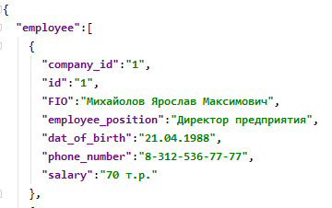

Рисунок 10 – employee.json

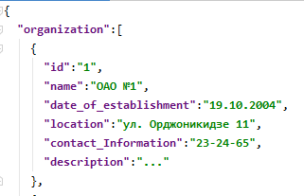

Рисунок 11 – trucking_company.json

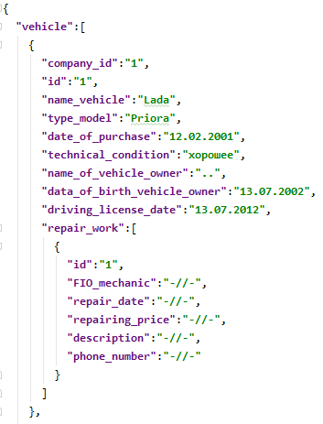

Рисунок 12 – vehicle.json

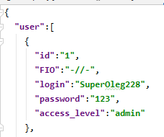

Рисунок 13 – user.json

**6 Описание программного кода системы**

Для реализации задания была использована среда разработки PyCharm. После запуска проекта открывается начальная страница сайта, шаблон «main.html», на котором находятся кнопка авторизации и кнопка просмотра списка организаций. Принцип работы системы заключается в том, что в зависимо от ссылки в urls.py вызывается метод из файла views.py, после выполнения метода результат возвращается на html страницу.

При переходе на страницу «Организации», появляется список с названиями организаций, для каждой организации представлена информация об организации, кнопка просмотра сотрудников предприятия и кнопка просмотра транспортных средств автотранспортной организации, шаблон «organization.html». При переходе по кнопке сотрудники появляется список сотрудников, шаблон «staff.html», с которого можно перейти на шаблон «employee.html», где можно будет подробно посмотреть информацию о конкретном сотруднике. Со страницы организации также можно перейти на страницу «транспортные средства предприятия», шаблон «vehicles.html», на которой будет представлен список транспортных средств предприятия, также имеется возможность подробно посмотреть информацию о транспортном средстве предприятия, шаблон «vehicle.html».

При выполнении авторизации пользователя перенаправляет на станицу «администратора» или «модератора», в зависимости от уровня доступа пользователя. На странице администратора имеется возможность добавить/удалить автотранспортную организацию, добавить/удалить транспортное средство, добавить/удалить сотрудника, добавить/удалить данных о ремонтных работах и добавить/удалить модератора. Страница модератора имеет такие же возможности, как и администратор кроме возможности удаления модераторов. Принцип добавления заключается в том, что введенные в формы данные передаются в функцию, где происходит перезапись JSON файла. Удаление работает по принципу поиска Id введенного пользователем и удалением элемента в JSON файле с найденным Id.

С полными функциями сайта можно ознакомиться, запустив сервер с помощью файла «manage.py». В таблице 7 приведены результаты тестирования системы.

Таблица 7 - Тестирование

|  |  |  |  |
| --- | --- | --- | --- |
| № | Тест | Ожидаемый результат | Фактический результат |
| 1 | Открытие станицы информации об организации через адресную строку с использование несуществующего ID | Ошибка. Отображение страницы «404» | Отображение страницы «404» |
| 2 | Ввод некорректной ссылки через адресную строку | Ошибка. Отображение страницы «404» | Ошибка. Отображение страницы «404» |
| 3 | Ввод неверных данных в форму авторизации | Ошибка. Переход на страницу авторизации | Переход на страницу авторизации |
| 4 | Переход на страницу добавления данных неавторизованным пользователем | Ошибка доступа. Переход на страницу авторизации | Переход на страницу авторизации. Следовательно, добавление и удаление данных не доступно. |
| 5 | Добавление любого объекта с корректным заполнением форм авторизованным пользователем | Корректное изменение json-файла | Корректное изменение json-файла |
| 6 | Добавление любого объекта с некорректным заполнением форм авторизованным пользователем | Ошибка. Обновление страницы добавления данного контента | Обновление страницы добавления данного контента |
| 7 | Удаление любого объекта с корректным заполнением форм авторизованным пользователем | Корректное изменение json-файла | Корректное изменение json-файла |
| 8 | Удаление любого объекта с некорректным заполнением форм авторизованным пользователем | Ошибка. Обновление страницы удаления данного контента | Обновление страницы удаления данного контента |
| 9 | Активация всех возможных кнопок на страницах сайта | Корректная работа системы | Корректная работа системы |

**Заключение**

В результате выполнения задания курсовой работы была спроектирована и разработана система учета транспортных средств автотранспортного предприятия на языке Python с использование фреймворка Django и JSON-файлов.

В дополнение к основному заданию были реализованы: система авторизации, работа с сессиями, работа с формами «POST», стили CSS, полноценный функционал администратора. Так же были улучшены навыки документирования проектов.

После выполнения курсовой работы было получено: 1 Django-проект (основные файлы «views.py» 447 строк, «urls.py» 39 строк, «settings.py» 133 строки), 4 JSON-файла, 19 шаблонов (389 строк), пояснительная записка (25 страниц), 7таблиц, 13 рисунков, презентация 13 слайдов.

**Список использованных источников**

Лямин А.В., Череповская Е.Н. Объектно-ориентированное программирование. Компьютерный практикум. – СПБ: Университет ИТМО, 2017. – 143 с.